CUADROS DE BONOS EN DOLARES – 05/06/2020

SOBERANOS EN DÓLARES - PRECIOS EN PESOS ($ 111,77)

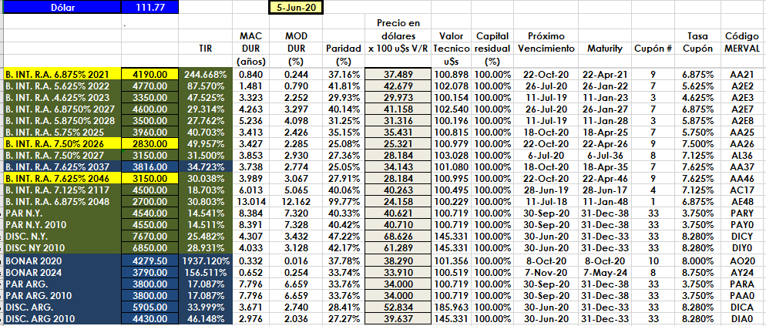

PRECIOS EN DÓLARES
